Тема 3. Стилі сучасної української літературної мови у професійному спілкуванні

План
- Культура мови. Ознаки культури мовлення.
- Мовні стилі.
- Стилі спілкування.

З’ясувати значення понять і термінів:
культура мови, правильність, змістовність, логічність, точність, багатство, виразність, доречність, доцільність; стиль, офіційно-діловий стиль, науковий стиль, розмовно-побутовий стиль, художній стиль, публіцистичний стиль, конфесійний стиль, епістолярний стиль, функціональний стиль, стиль спілкування; демократичний стиль, авторитарний стиль, ліберальний стиль; аудіал, візуал, кінестетик.

ПИТАННЯ ДЛЯ ОБГОВОРЕННЯ

- Чому у розвиненій літературній мові існують різні стилі? Для чого їх потрібно знати мовцям?
- У чому полягає різниця між стилем мови і стилем спілкування?
- Який стиль спілкування властивий політикам? журналістам? держслужбовцям? продавцям? правоохоронцям? педагогам? акторам?

ВПРАВИ
1. Заповніть таблицю, розподіляючи слова за групами.
Лексика за співвідношенням зі стилем
Міжстильова | Співвідносна з певним стилем
 | Наукова | Суспільно-політична | Виробничо-професійна | Офіційно-ділова | Розмовна
Заява, жоден, орфографія, пріоритет, справедливість, акт, крутій, ухвала, пікетування, Конгрес демократичних сил України, ін’єкція, коледж, інтеракція, абітурієнт, категорія, дидактика, посвідчення, комизитися, статус без’ядерної держави, роботяга, крапельниця, інноваційний, протокол, батько, замакітрилося, сектор, кількадесят, якісно, доказовість, писака, пунктуальність, класифікація, доводити до відома, старенький, націоналізм, ратифікувати.

- Користуючись «Українським правописом» (2019 р.) наведіть приклади до поданих правил:
Назви посад, звань, титулів
З великої букви пишемо перше слово офіційних назв найвищих державних посад та посад керівників міжнародних організацій: ________________________________________________________________________________________________________________________________________________________________________________________________________________________________________________________________________
Примітка 1. Назви посад, звань, наукових ступенів тощо пишемо з малої букви: _____________________________________________________________________________________________________________________________________________________________________________________________________________________________________________________________________________________________________________________________________________________________________________________________________________________
Примітка 2. З малої букви пишемо також назви титулів, рангів, чинів: __________________________________________________________________________________________________________________________________________________________________Примітка 3. Назви посад міністрів, послів, президентів академій тощо в офіційних документах, а також для підкреслення урочистості можна писати з великої букви: __________________________________________________________________________________________________________________________________________________________________

За допомогою суфіксів -к-, -иц-(я), -ин-(я), -ес- та ін. від іменників чоловічого роду утворюємо іменники на означення осіб жіночої статі. Найуживанішим є суфікс -к-, бо він поєднуваний з різними типами основ: _____________________________________________________________ та ін.
Суфікс -иц-(я) приєднуємо насамперед до основ на –ник_______________________________________________________ та -ень: ____________.
Суфікс -ин-(я) сполучаємо з основами на -ець: ____________________________, на приголосний: _____________________________________________________________.
Суфікс -ес- рідковживаний: ______________________________________.

3.Розкрийте дужки, оберіть один із паронімів, підкресливши його.
(виключні – виняткові) здібності,
виконання (гарантійних – гарантованих) зобов'язань,
(ефективна – ефектна) робота в комітетах, (консультативна – консультаційна) служба, (особистий – особовий) архів,
(позбавити – позбавитися – позбутися) прав, (показник – покажчик) рентабельності,
(свідоцтво – свідчення – посвідчення) про реєстрацію,
(виключно – винятково) важливе значення, (декваліфікація – дискваліфікація) внаслідок безробіття,
(консультативна – консультаційна) нарада,
(приводити – призводити) до збільшення рентабельності,
ревальвація (гривни – гривні),
(зумовлений – обумовлений) додатковою угодою,
(особистий – особовий) склад установи,
(рекомендаційна – рекомендована) бандероль,
мати (уяву – уявлення) про,
ділові (відносини – відношення),
(помірні – помірковані) ціни,
(ознайомити – познайомити) зі станом справ.
4. До поданих тез (оберіть одну для письмового виконання) доберіть по 3–4 аргументи на їх підтвердження та контраргументи на спростування.
– Бізнес часто спричиняє такі соціальні ситуації, які завдають шкоди людям і породжують несправедливість, хоч не лише бізнес несе за це відповідальність.
– Істина визначається як корисність, а критерій істини – відповідність між наміром і результатом.
– Засоби масової інформації стали вагомим чинником провокування аморалізму та злочинності.
– Здоровий глузд і працьовитість компенсують у вас недостачу таланту, тоді як ви можете бути найгеніальнішим, однак марно згубити своє життя (Б.Шоу).
– Хитрощі – зброя слабких (Ф. Іскандер).
– Добро беззахисне без памяті про зло (Ф. Іскандер).
– Неправду завжди довго слід пояснювати, правда ж упізнається з півслова (Ф. Іскандер).
– Розум без совісті стає злоякісним (Ф. Іскандер).

5. Допишіть закінчення в поданих словосполученнях.
Два раз , чотири процесор , два з половиною тижн , півтора кілограм , одна шоста аркуш , двадцять два студент , два й п’ять десятих раз , три літр .

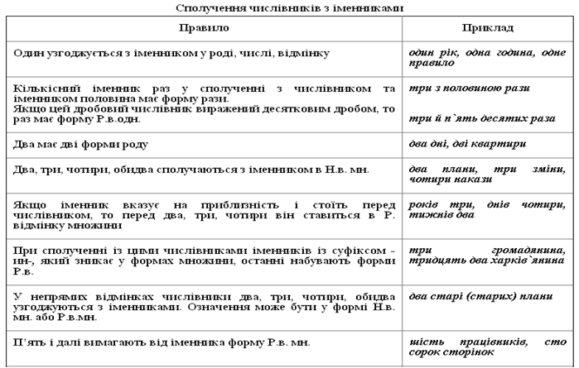
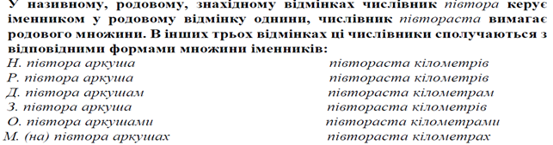
Збірні числівники не вживаються:
а) з іменниками на позначення осіб жіночої статі, нелітературним є поєднання:
п'ятеро жінок, троє робітниць;
б) з назвами неістот, просторіччям вважаються поєднання: четверо столів,
трос книг;
в) з назвами, що позначають дорослих тварин, нелітературними вважаються
словосполучення: двоє левів, трос лисиць.
Увага! Не сполучаються із збірними числівниками іменники на позначення високих та офіційних осіб: сполучення на зразок п'ятеро президентів, троє професорів вважаються усно-розмовними й у літературній мові не вживаються.

Складні випадки відмінювання числівників
NB! Порядковий числівник другий може вживатися лише після порядкових числівників: першу пропозицію ухвалили, другу - відхилили.
Але! Однією рукою володію краще, ніж другою.

